Z IPA Gorenjske v Bruselj,
London in Strasbourg
01.11. – 06.11.2016

01.11.2016, na pot

Ko smo spomladi dobili obvestilo, da IPA Gorenjske pripravlja izlet po zahodni Evropi, je predviden datum postal trdno zasidrana točka na koledarju.
Obetal se je ogled zanimivih mest. Miku zanimivosti je nasproti stala množica kilometrov. A je pač tako, da je za nekaj lepega doživetja vredno malo potrpeti…
In tako je prišel prvi november. Avtobus je ob osmih zvečer skoraj prazen odrinil iz Ljubljane. Na postankih v Škofji Loki, Kranju, Radovljici in na Jesenicah se je korakoma zbrala celotna odprava. Skozi Karavanški predor smo se napotili proti zahodu. Medtem, ko je avtobus nabiral kilometre, smo mi počasi utonili v spanec

02.11.2016, do Bruslja, 1200km

Pred nami je bila dolga pot. Prijetna družba in postanki so jo naredili bolj za prijetno doživetje kot za breme.
V popoldanskih urah smo prispeli v Bruselj. Takoj smo se napotili na ogled znamenitosti, ki je ostala po svetovni razstavi l. 1958. Atomium je 102 metrov visoka konstrukcija, ki je tvori devet krogel, med sabo povezanih s hodniki in predstavlja 165-milijonov krat povečano podobo osnovne celice kristala jekla.  Zraven Atomiuma je park Mini-Europe, v katerem so makete stavb iz držav Evropske unije. Sprehod po tem parku smo pustili za naslednji obisk Bruslja… | 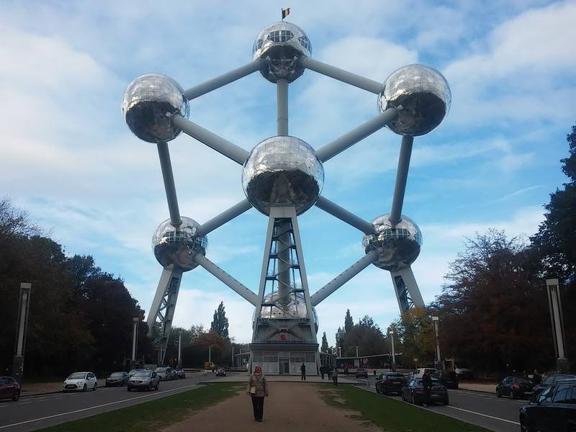

Zapeljali smo se proti hotelu, ki je bil v strogem centru mesta. Privoščili smo si nekaj osvežitve in se napotili na ogled nekaterih znamenitosti starega dela mesta. Ena izmed najbolj znanih je »Maneken Piss«, skulptura fanta, ki lula. Skulptura je tam od leta 1618. Takrat je ta fontana še bila del mestnega vodovoda.
Zgodba pravi, da je med vojno Godfreya III od Leuvena zoper zavojevalca Berthoutsa, dvoletni fantič, Godfreyev sin, sedel v košari, obešeni na vejo drevesa, nad glavami vojakov svojega očeta. Pogled nanj naj bi bila spodbuda branilcem. Fantič se je obnašal po otroško in je na vojake pod sabo – lulal. Spodbuda ni bila zadostna in vojaki njegovega očeta so izgubili bitko.  Skulptura fantiča je zelo priljubljena in je v svoji zgodovini bila pogosto ukradena. Zato sedaj original čuvajo v muzeju, razstavljena pa je kopija. Nazadnje je kipec ukradla skupina študentov leta 1963. Sedanji kipec tam stoji od leta 1965.  Zanimiv je podatek, da skulpturo ob različnih priložnostih odenejo v priložnostna oblačila. V svoji garderobi jih ima več kot 900. Med njegovimi oblekami je tudi slovenska narodna noša. | 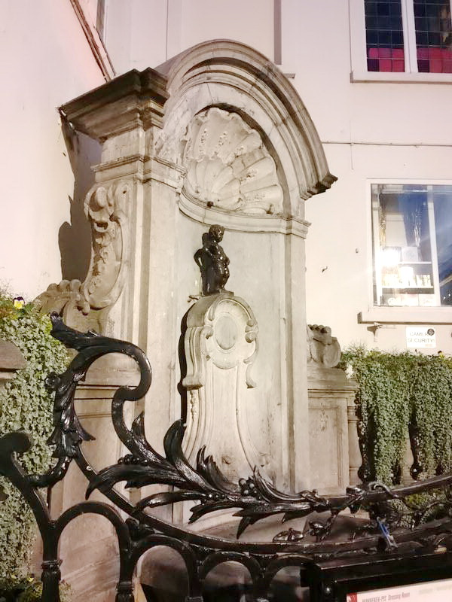

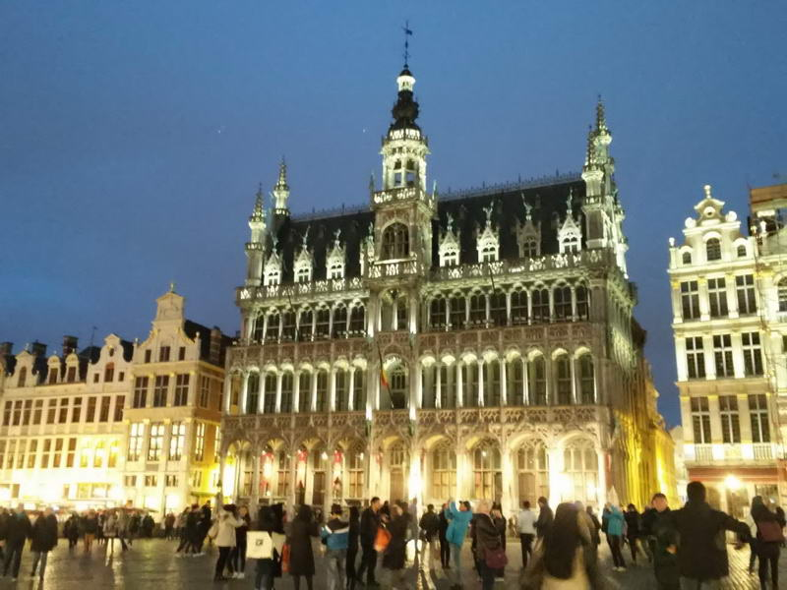 | Napotili smo se na glavni trg. V nočnih urah je bil pogled na lepo okrašena pročelja stavb bil prav čaroben. Trg obkrožajo cerkev, palače cehovskih združenj in dvorec. Mimo slavne trgovine s čokoladami Godiva smo se napotili še globlje v stari del mesta. Sprehodili smo se po najstarejšem nakupovalnem središču na svetu, pokriti ulici »Galeries Royales Saint-Hubert«. Tu se druga ob drugi vrstijo trgovine z izdelki znanih blagovnih znamk. Bila je pozna popoldanska ura, a je kljub temu v nakupovalni ulici bilo zelo živahno.

Sprehodili smo se po najstarejšem nakupovalnem središču na svetu, pokriti ulici »Galeries Royales Saint-Hubert«. Tu se druga ob drugi vrstijo trgovine z izdelki znanih blagovnih znamk. Bila je pozna popoldanska ura, a je kljub temu v nakupovalni ulici bilo zelo živahno. | 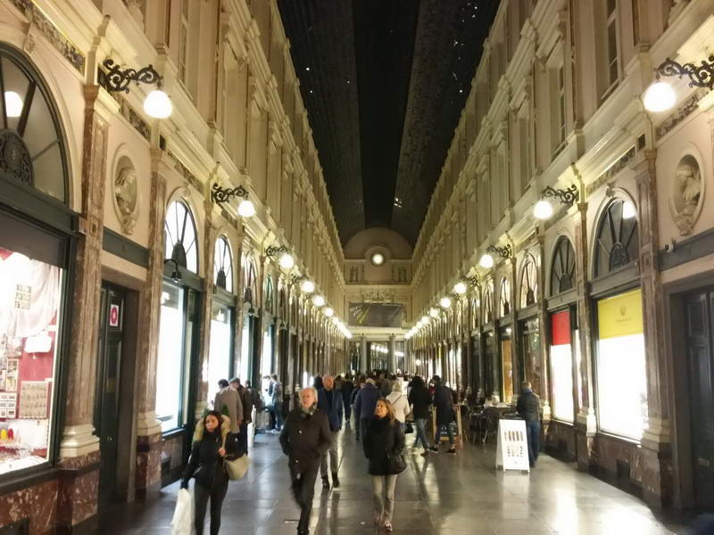

V starem delu mesta smo poiskali pivnico. Na točilnem pultu, dolgem kar nekaj metrov, so točili veliko število različnih piv. V taki ponudbi se je težko odločiti kakšno pivo naročiti, a smo po krajšem pogovoru z natakarjem, ki je opsoval okuse piv, le poskusili srečo.  Seveda nismo mogli mimo tradicionalnega bruseljskega obroka: školjk s krompirčki.  Na poti nazaj, proti hotelu, smo pogledali še Janneke Piss, mlado sotrpinko Maneken Pissa. Deklica, ki lula, je postavljena šele leta 1987 | 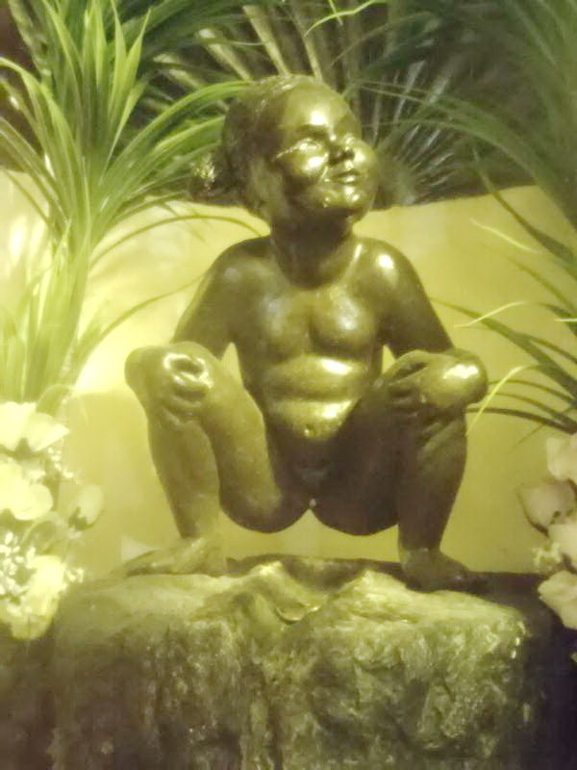

Na poti nazaj smo še enkrat šli mimo Maneken Pissa. Tokrat je bil oblečen v eno izmed svojih oblek. Nismo pa uspeli razvozlati, kaj naj bi obleka predstavljala…

03.11.2016 do Londona, 220 km + 26 nm + 150 km

Pred nami je bilo potovanje v London. Avtobus nas je popeljal do Calaisa. Peljali smo se mimo nekoč divjega begunskega centra Džungla, izpraznjenega pred nekaj dnevi. Sedaj od njega ni bilo niti sledu.
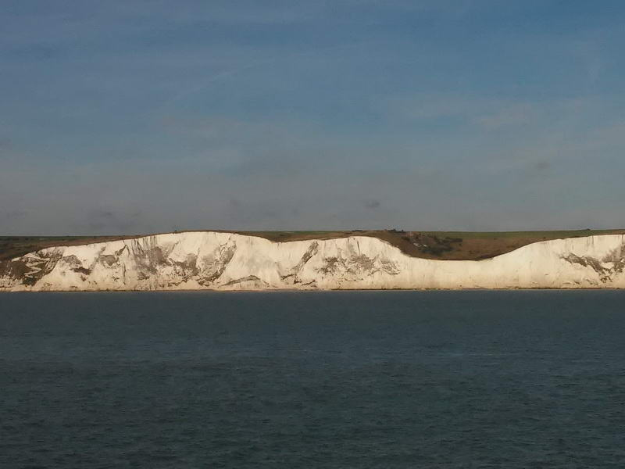 | Potniški promet je bil dokaj redek, le tu in tam kakšen avto. Opravili smo stroge mejne formalnosti, kakršnih znotraj Evropske unije nismo več vajeni. Avtobus nas je zapeljal na trajekt. Sledila je ura in pol plovbe po mirnem morju. Pred nami so med plutjem bili na ogled vse večji in večji slavni beli Doverski klifi.  Avtobus je zapeljal na levo stran ceste. Voznika sta brez težav »preklopila« na angleški način vožnje in nas pripeljala do hotela.

Po kratkem počitku smo se napotili na ogled londonskih znamenitosti. Za hitrejše premikanje po mestu smo uporabili podzemno železnico. Nekateri izmed nas so bili v Londonu prvič, zato je naš vodič Jure na železniški postaji v bližini hotela izvedel »učno uro« iz uporabe podzemne železnice.
Ko smo na postaji Picadilly Circus izstopili iz tunela podzemne železnice, je zunaj že bila noč. Na trgu Piccadily Circus so pročelja stavb »okrašena« z ogromnimi svetlečimi reklamami. Pogled na svetleče reklame in kip Amora sta priljubljeni tarči fotografskih aparatov obiskovalcev Piccadily Circusa. | 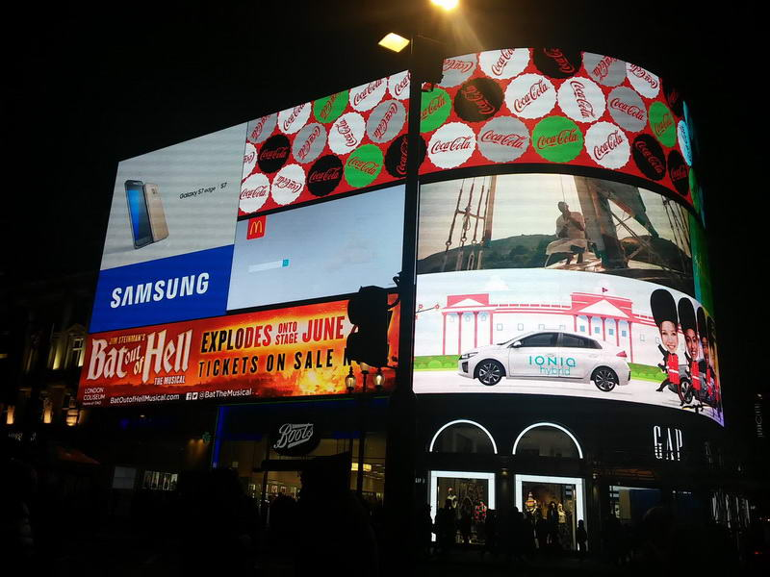

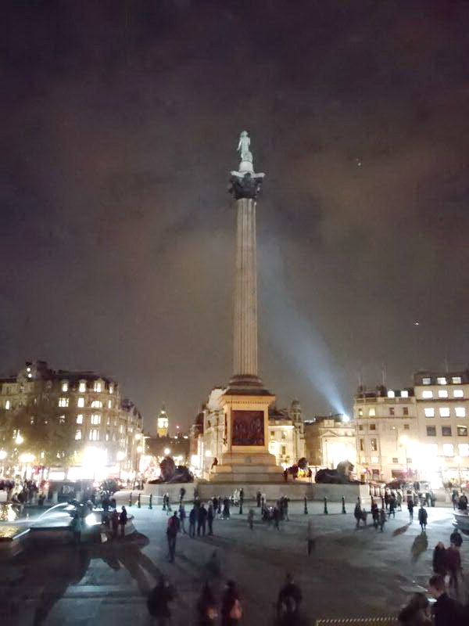 | Skozi gnečo sprehajalcev smo se sprehodili do trga Trafalgar Square. Na tem trgu je spomenik admiralu Horatiu Nelsonu, ki je vodil angleško ladjevje v bitki pri Trafalgarju in v njej premagal združeno špansko in francosko mornarico. V bitki je bil ranjen in za posledicami rane je hitro umrl. Stolp, ki ga »čuvajo« štirje veliki bronasti levi, je visok 52m, na njegovem vrhu pa je Nelsonov kip.

Na trgu je Narodna galerija (National Gallery), v kateri so brez vstopnine na voljo za ogled številne slavne slikarske in kiparske umetnine.
Napotili smo se proti Admiralskemu slavoloku (Admirality arch), ki ga je kralj Edvard VII zgradil v slavo svoji materi kraljici Viktoriji. Slavolok je bil dokončan leta 1914. Slavolok je na začetku avenije Mall. Na drugem koncu te avenije je Buckingamska palača.
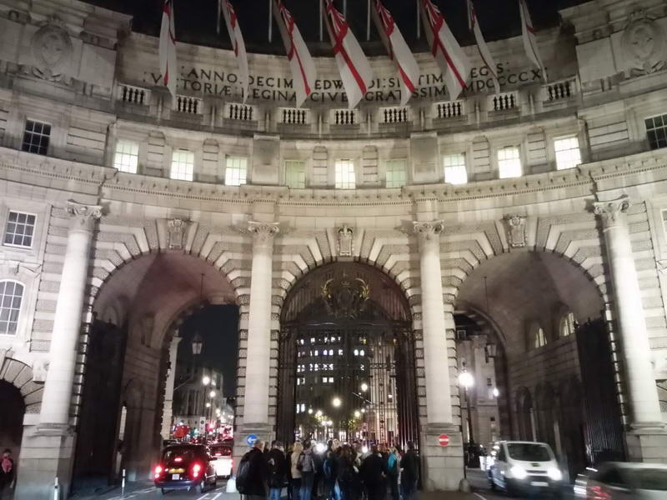 | Avenija Mall je namenjena ceremonialnim povorkam, npr. kronanjem, porokam, pogrebom ipd. Na svoji poti te povorke gredo tudi pod Admiralskim slavolokom. Nazadnje je pod slavolokom šla povorka ob zaključku paraolimpijskih iger leta 2012. Pod srednjim slavolokom lahko gredo izključno kralji oz. kraljice.  Objekt ni več admiralitet. Nekaj let nazaj ga je kupil španski poslovnež, ki ga bo preuredil v luksuzni hotel.

Sprehodili smo se skozi Kitajsko četrt. Pred nami je bil še Soho s številnimi angleškimi pubi (gostilnami). Bila je že pozna večer. Pred mnogimi pubi se je na pločniku trlo ljudi. V rokah so držali kozarce in kadili. V lokalih je kajenje prepovedano, pa tudi prostora ni bilo, da bi (četudi brez cigaret) lahko sedeli notri. Ozke ulice so nas spominjale na zgodbe o Sherlocku Holmsu, Jacku Razparaču in Harryju Potterju…
Privoščili smo si večerjo v pravem »angleškem« stilu, v angleškem pubu. Sledila je še vožnja s podzemno železnico do hotela, kjer smo si privoščili še kozarček angleškega piva, malo obujanja spominov na prvi »londonski« dan in se nato odpravili na počitek.

04.11.2016, po Londonu

Pred nami je bil dan, v celoti posvečen ogledu londonskih znamenitosti.  Zjutraj smo počakali, da se nekoliko umiri jutranja gneča in se napotili na oglede. Najprej smo šli do ulice Baker, kjer je »domoval« Sherlock Holmes. Pred vhodom na postajo podzemne železnice stoji njemu posvečen kip, ki ga je postavilo podjetje, ki ima enak naslov, kot ga je imel junak iz knjig. | 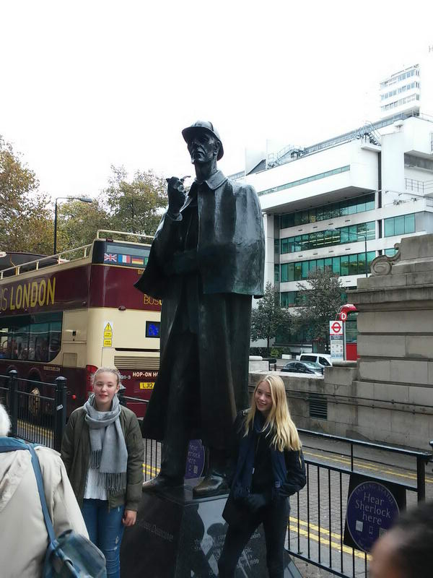

Nato je sledil sprehod pod Big Benom in mimo parlamenta. Urni stolp je visok 96m, ura v njemu pa tiktaka od leta 1859. Njegova številčnica ima premer 7m, veliki kazalec pa je dolg 4,3m. Od leta 2012 naprej, po kraljičinem 75. rojstnem dnevu, so ime tega stolpa uradno spremenili iz Urni stolp (Clock Tower) v Elizabetin stolp (Elizabet Tower).

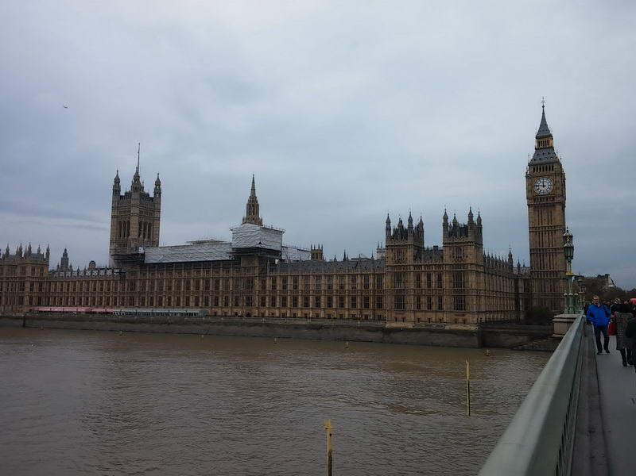 | Ura je pravzaprav zelo natančen mehanični stroj. Zanimivo je, da je enkrat jata škorcev, ki se je množično vsedla na minutne kazalce, povzročila zamudo ure za 4 minute in pol.  Od zunaj smo si ogledali še stavbo parlamenta in Westminstersko opatijo. ki je znana po tem, da so v njej kronani številni angleški in britanski kralji. V njej so pokopane številne zaslužne osebe iz javnega življenja Anglije (Cromwell, Newton, Darwin…)

Peš smo se ob Temzi napotili do najnovejše londonske znamenitosti: Londonskega očesa (Coca Cola London Eye) . Zaradi tankih naperkov to kolo od daleč spominja na kolo navadnega kolesa. To velikansko kolo obratuje od leta 2000, sega v višino 135m in počasi v krogu vrti 32 kabin. Zanimivo je, da je nosilna konstrukcija kolesa samo na eni strani zasidrana s številnimi žičnatimi vrvmi. V času nastajanja je kolo bilo veliki mednarodni projekt, v katerem so sodelovala podjetja iz šestih evropskih držav: jeklo je dobavljeno iz Anglije in obdelano na Nizozemskem, ležaji so iz Nemčije, jeklenice iz Italije, kabine iz Francije, os iz Češke…

Tudi mi smo si privoščili polurno vožnjo, med katero smo opazovali pokrajino nekaj deset kilometrov daleč. Ta čas smo spoznali kakšno je londonsko vreme. Pripravili smo dežnike in se vdali v usodo, da jih bomo ta dan odprli in zaprli še neštetokrat.  Po vožnji s kolesom smo si ogledali še 4D film o kolesu. V kinu smo, poleg prostorninskega vizualnega doživetja, bili deležni še vetra, dežja, snega, tresljajev…. | 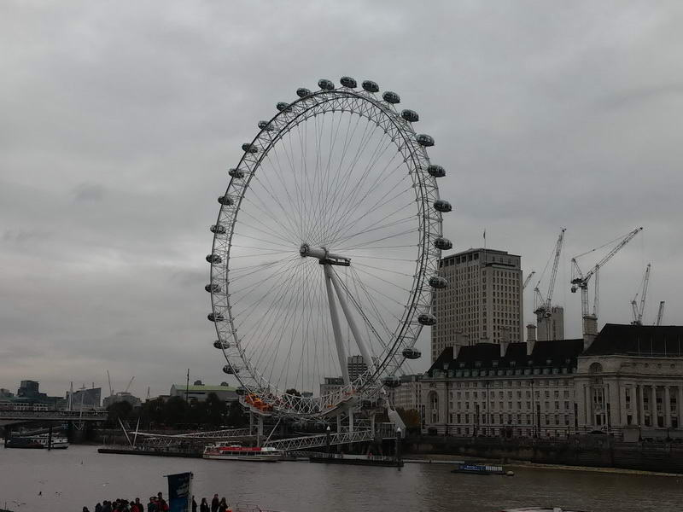

Napotili smo se za zgodovino pomembnem kraju: to je Londonska trdnjava (Tower of London). Začetki njenega nastajanja sežejo celih tisoč let nazaj. To je kompleks nekaj stavb različne namembnosti: kraljevske palače, kovnica denarja, orožarna, zapor… Sprehodili smo se mimo »Vrat izdajalcev«, skozi katere so do zapora po reki pripeljali obsojence. Zanimivo je, da je zapor bil tukaj še do srede prejšnjega stoletja. V zakladnici se čuvajo kraljevske dragocenosti, npr. kronski dragulji. Tukaj že kar nekaj časa ni kraljevska palača, kajti razvoj orožja je zmanjšal obrambne zmogljivosti trdnjave.
Sprehodili smo se po Towerskem dvižnem mostu (Tower bridge). Za promet je odprt koncem 19. stoletja. Leta 1974 je precejšen del starega hidravličnega mehanizma zamenjan z novim, ki ga namesto parnega stroja sedaj poganja elektromotor.

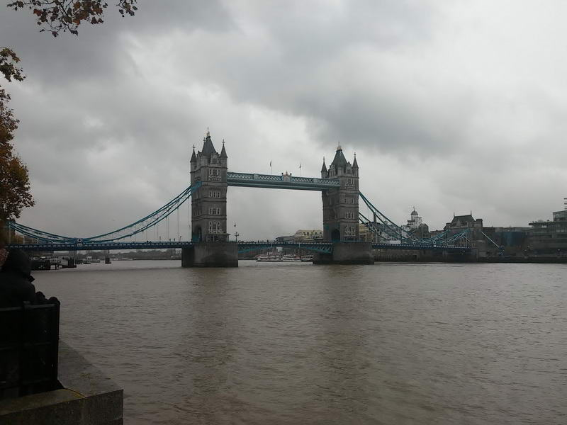 | Čez most je možno priti peš tudi takrat, ko je za cestni promet zaprt. Temu je namenjena zgornja ploščad. Most se sedaj dviga le poredkoma, zato je zgornja ploščad postala »razgledna ploščad«. Za ogled muzejskih prostorov (strojnice) in ploščadi bo treba priti v London še enkrat…  Sedanjo barvno podobo most ima od leta 1977, ko je v počastitev 75. rojstnega dneva kraljice Elizabete II most pobarvan z rdečo, belo in modro barvo.
S podzemno železnico smo se napotili do muzeja voščenih figur Madame Tussauds. Ob muzeju je nekoč bil planetarij, od katerega smo videli le veliko kupolo. Sedaj je to 4D kino, ki sodi k Muzeju voščenih figur.
Muzej voščenih figur nas je dočakal z voščenimi figurami znanih oseb iz zabave in javnega življenja. Obiskovalci so se slikali ob figurah pevcev, igralcev, športnikov, politikov… Del muzejske razstave je bil tudi obisk scene kriminalnega dejanja, ki bi ga razrešili ob pomoči Sherlocka Holmesa in njegovih sodelavcev.

Posebej zanimiv je bil del razstave o sami gospe Tussauds in o tem, kako nastajajo voščene figure. Na ogled je tudi najstarejša figura v muzeju in eno izmed prvih del: figuro Madamme du Barry, ljubice Loiusa XV. Ker je trebuh figure narejen tako, da se rahlo dviga in spušča, videti je, kot bi dekle spalo. Zato se je figure prejel naziv »speča lepotica«. Njeno burno življenje in smrt pod giljotino so bili tema številnih takratnih zgodbe in sodobnih filme. | 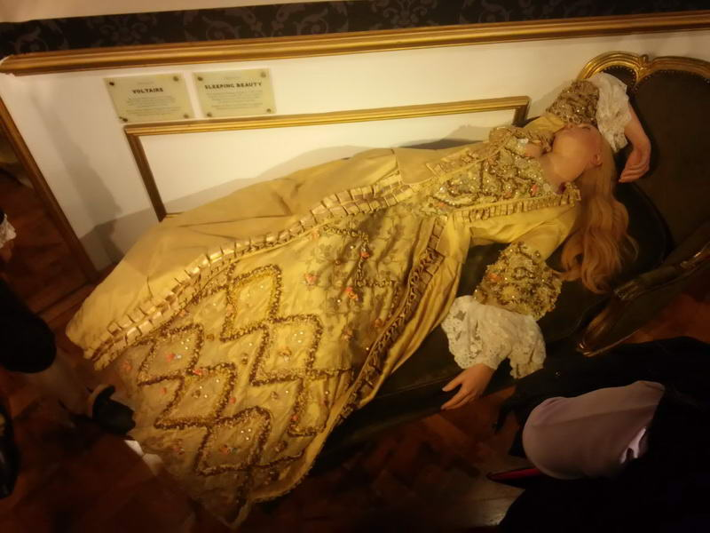

Vlak nas je popeljal skozi del razstave, v katerem so ob zvočni spremljavi pokazani londonski zgodovinski trenutki: požar, kuga, vojna... Na koncu obiska smo si v kupoli bivšega planetarija lahko ogledali 4D film v katerem stripovski junaki založbe Marvel rešujejo svet. Film smo si ogledali skozi 3D očala, projekcija pa je bila spremljana z vibracijami, piši vetra, dežjem… Morda bolj zanimivo kot sama predstava je bilo opazovanje gledalcev med izvajanjem posebnih vizualnih in drugačnih efektov.

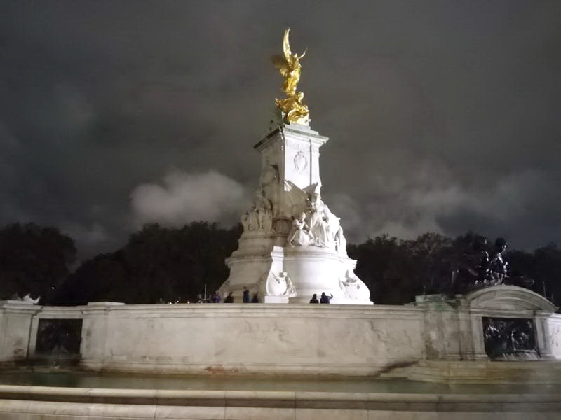 | S podzemno železnico smo se napotili do Buckingamske palače. V večerni svetlobi, obsijani z lučmi, spomenik kraljici Viktoriji in sama Buckingamska palača sta bili videti prav pravljični.

Večer smo zaključili s sprehodom po nakupovalnih ulicah Bond in Oxford street. Neskončna vrsta trgovin in veleblagovnic je ponujala nešteto možnosti za nakupe in zapravljanje denarja. | 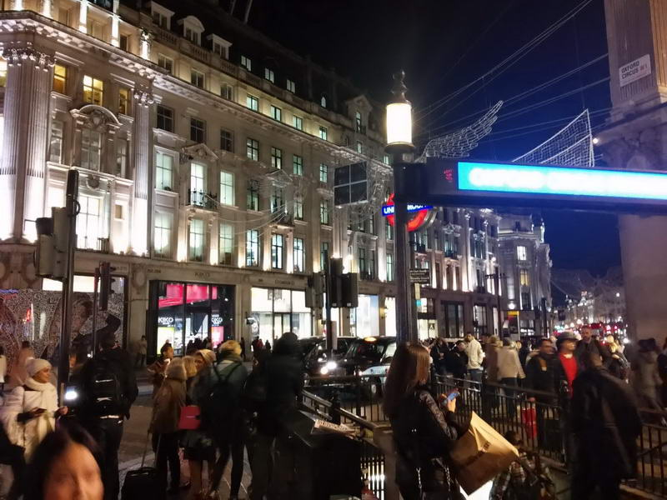

Peš smo se vrnili do Picailly Circusa. Ker je bilo še nekaj minutk časa, smo zavili v preddverje muzeja »Ripley's Believe It or Not!«. Tudi sami smo se spomnili, kako so včasih v časopisih imeli rubriko z imenom »Verjeli ali ne«, v kateri so kazali neverjetne podrobnosti iz celega sveta. Londonski muzej je največji od tovrstnih muzejev na svetu. Preddverje je bilo obetavno, a tokrat več kot to nismo videli.
S podzemno železnico smo se vrnili do hotela. Pri vožnji s podzemno železnico smo postali »pravi mački«, kajti dan prej smo na vlak vstopili 4-krat, ta dan pa celo 11-krat!

05.11.2016, do Reimsa in Strasbourga, 150 km + 26 nm + 620 km

Zaradi trajektne povezave je bil napovedan odhod že ob pol sedmih zjutraj. Zaradi slabe informiranosti posameznikov pa je odhod bil zamujen za pol ure. Toda dobra šoferska ekipa je ne samo nadoknadila zamujeno ampak tudi pridelala nekaj prostega časa, ki smo ga s pridom porabili na počivališču ob poti.
Sledila je še ena prijetna vožnja čez Rokavski preliv. Vstopili smo v avtobus in napotili proti Reimsu.

.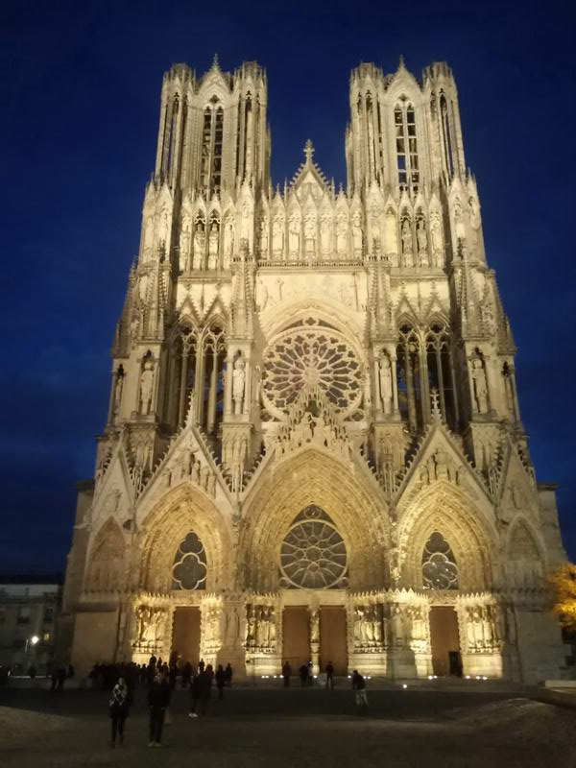 | V Reimsu smo si ogledali znamenito stolnico, zgrajeno v gotskem stilu, staro več kot 800 let. Bogata, s številnimi kipi okrašena cerkev, takoj porodi vprašanje, ali bi današnji graditelji in umetniki sploh bili sposobni narediti nekaj tako umetelnega. Pročelje sodi med bisere srednjeveške umetnosti. V cerkvi je kronano kar nekaj kraljev. Med drugimi tudi Charles VII, ki mu je do prestola in kronanja v Reimsu pomagala Ivana Orleanska

Na fasadi sta med drugimi kipi zanimiva dva angela, ki se smehljata. Med srednjeveškimi upodobitvami angelov, svetnikov in figur na sploh v pravilu ni likov, ki se smehljajo. Zato sta ta angela v tem izjema.
Med prvo svetovno vojno je bila cerkev močno poškodovana. Zanimivo je, da je pri obnovi stolnice finančno izdatno sodelovala družina Rockefeller.
Ogledali smo si še notranjost stolnice. Med zanimivostmi so tukaj velika vitražna okna. Med njimi so tudi okna, ki jih je naredil Marc Chagall.
Sprehodili smo se po centru Reimsa in si privoščili večerjo v tipični francoski restavraciji. Pogled na jedilni list je več skrival kot odkrival, zato nam je pri izbiri pomagal prijazni francoski natakar.

Avtobus je nadaljeval vožnjo proti Strasbourgu, kamor smo prispeli nekaj pred polnočjo. Namestili smo se v hotelu, ki je bil v centru mesta, nedaleč od glavne železniške postaje. Stara stavba železniške postaje je »oblečena« v stekleni oklep, zato deluje zelo moderno. Če ne bi bilo napisov, bi lahko mimogrede pomislili, da gre za kakšno veliko dvorano za športne prireditve. | 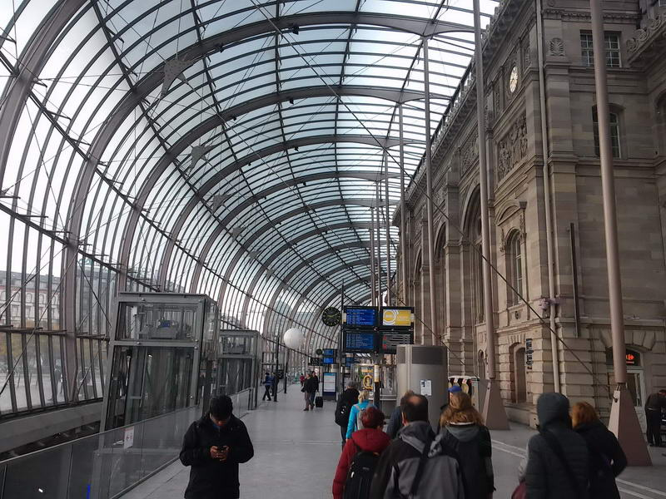

06.11.2016, do Ljubljane, 800 km

Strasbourg je glavno mesto pokrajine Alzacije in je tik ob francosko-nemški meji. Korenine mesta sežejo še v antične čase, ko je še pred našim štetjem tukaj bila galska naselbina. Mimo mesta teče reka Ren. Tu je drugo največje rečno pristanišče na Renu. Skozi stari del mesta pa teče reka Ill, ki v svojem toku tvori pet rokavov, zaradi katerih je stari del mesta razpršen po otokih. Eden izmed otokov, Grande Ille, je zaradi svojega kulturno-zgodovinskega pomena uvrščen na seznam UNESCOve dediščine.
Po napisih na stavbah in po tablah z imeni ulic je očitno, da tukaj živi mešano, francosko in nemško govoreče prebivalstvo. Stavbe v starem delu mesta so narejene s tehniko predalčne lesene gradnje. Lepo so ohranjene in na prvi pogled spominjajo na stare dele mest po Nemčiji. Poglede je plenila lepo urejena in s cvetjem okrašena Hiša usnjarjev. Voda in številni mostički dajejo mestu poseben čar.

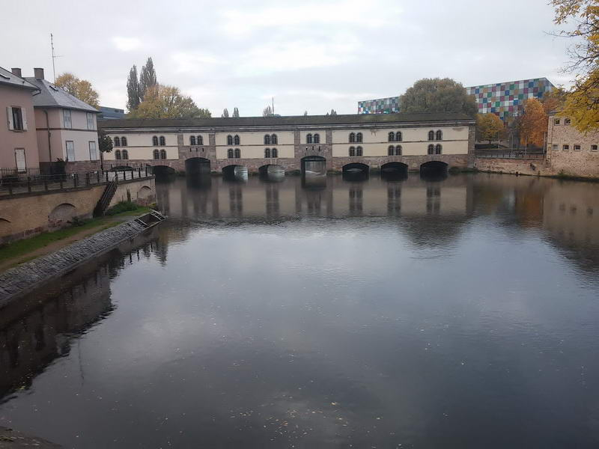 | Sprehodili smo se po starem delu mesta in si najprej ogledali trdnjavo in jez Barrage Vauban. To je obrambi namenjena trdnjava iz 17. stoletja. Če je bilo treba, so jez zaprli in tako povzročili poplavljanje okolice, kar bi preprečilo napad na Strasbourg. Nazadnje je takšen obrambni ukrep bil uporabljen leta 1870 med francosko-prusko vojno.

Trdnjava je obenem služila tudi kot most. Danes zgornja terasa služi kot razgledna ploščad in razstavni prostor. S ploščadi je čudovit razgled na štiri trdnjave, ki so na vstopih v tri kanale, ki tečejo v Malo Francijo. To so Ponts Couverts oz Pokriti mostovi. Nekoč so imeli strehe, ki so varovale tiste, ki so šli čez most. Strehe so odstranjene v 18. stoletju. Trdnjave so predstavljale obrambno strukturo, ki je bila v uporabi od l. 1250 do zgraditve jeza Barrage Vauban. | 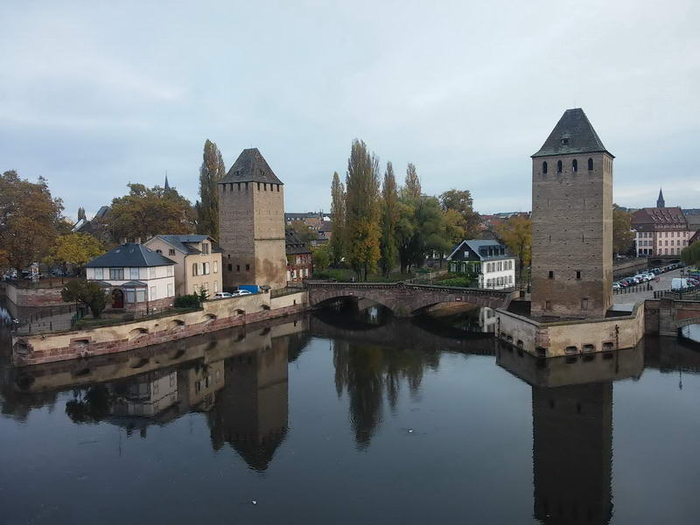

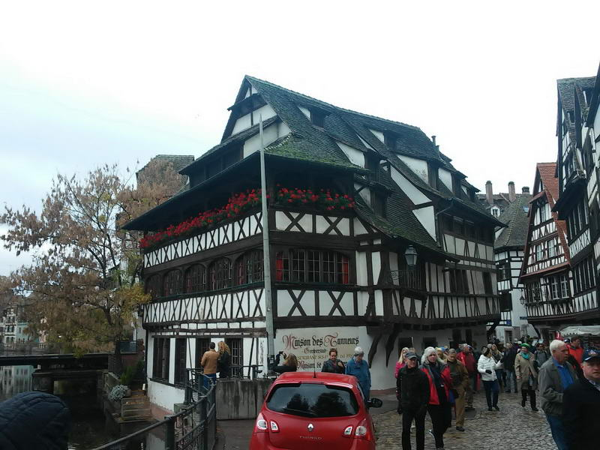 | Napotili smo se v Malo Francijo. Ta četrt ni dobila imena zaradi patriotskih nagnjenj, ampak zaradi sifilisa, ki so ga nekoč v nemščini imenovali »francoska bolezen«. Tukaj je bila bolnišnica, v kateri so to bolezen zdravili. Bolnišnice ni več, ime četrti pa je ostalo.

Privoščili smo si jutranjo kavo in kostanjevo pecivo. Nato smo se prek Gutenbergovega trga napotili do Trga stolnice. Stolnica je čudovita stavba, narejena iz peščenjaka. Zahodna fasada je okrašena s številnimi kipi. Severni stolp je do druge polovice 19. stoletja bil najvišja stavba na svetu.

Cerkev še danes šteje za največjo v celoti narejeno v srednjem veku. Južni stolp ni bil nikoli zgrajen. Tako je asimetrična podoba cerkve postala prepoznavni znak Strasbourga. Med drugo svetovno vojno je cerkev utrpela številne poškodbe, ki so bile odpravljene šele v devetdesetih letih prejšnjega stoletja. | 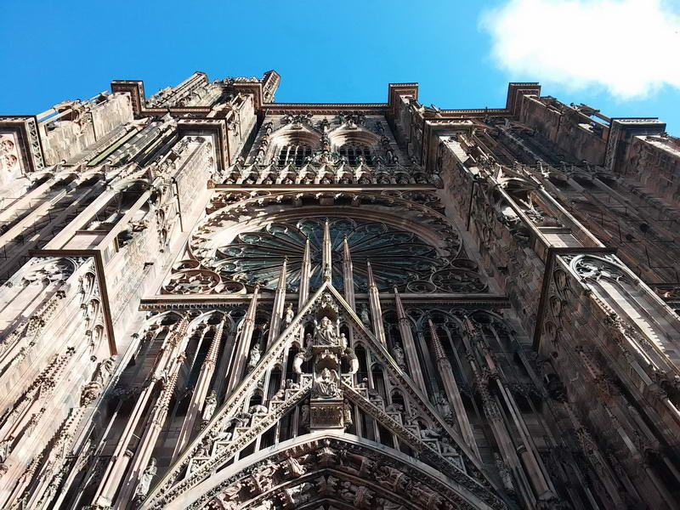

V stolnici je astronomska ura, ki je poleg tega še mehanski model sončnega sistema. Kaže tudi položaj Sonca in Lune ter mrke le-teh. Žal je za ogled te ure bilo treba stopiti v vrsto. Dolžina vrste nam je povedala, da je ogled ure treba pustiti za naslednji obisk…
Leta 1988 je papež Janez Pavel II ob 2000 letnici ustanovitve rimskega mesta Argentoratuma tukaj daroval mašo. Istočasno je to bila priložnost za proslavitev sprave med Francozi in Nemci.
Nasproti vhoda v stolnico stoji hiša, ki ima odrezan vogal. Namesto vogala je steber, med njim in hišo pa ozek prehod. To naj bi bilo merilo za največjo debelost delavcev, ki so zidali stolnico. Namreč, na fasadi so za številnimi kipi ozki prehodi, skozi katerega nekdo obilnejše postave ne mi mogel iti. Preskusili smo se in ugotovili, da bi vsi lahko šli na sprehod po fasadi stolnice…
Na trgu pred stolnico je bilo videti vojake v polni bojni opremi, s pripravljenimi puškami v rokah. To nas je spomnilo, da je leta 2000 v neposredni bližini bil preprečen bombni napad Al Kaide. Preprečili so ga s skupno akcijo nemški in francoski vojaki.
Privoščili smo si kosilo in uživali v tukaj tradicionalni jedi »tarte flambée«, ki je pravzaprav ena oblika pizze oz. palačinke, na kateri so na razmazanem belem siru koščki slanine in čebule. Ob tem smo si privoščili kozarček vina, pa je bilo tip-top.
Sprehodili smo se nazaj do hotela in se vkrcali na avtobus. Sledil je še ogled stavb institucij Evropskega parlamenta. Zapeljali smo se mimo stavbe Sveta Evrope, Sodišča za človekove pravice do stavbe Evropskega parlamenta.

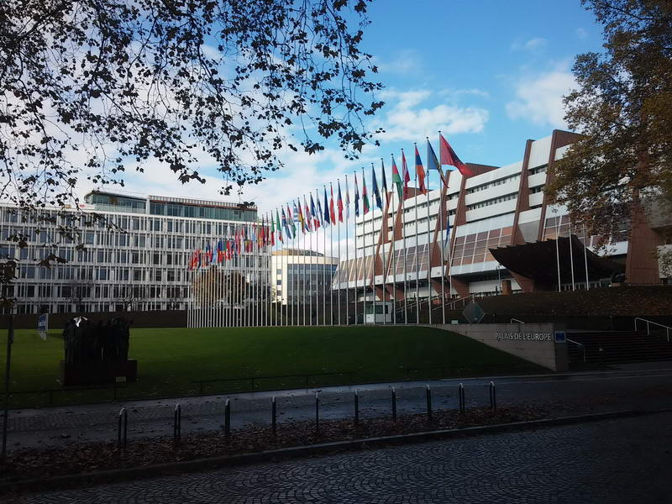 | 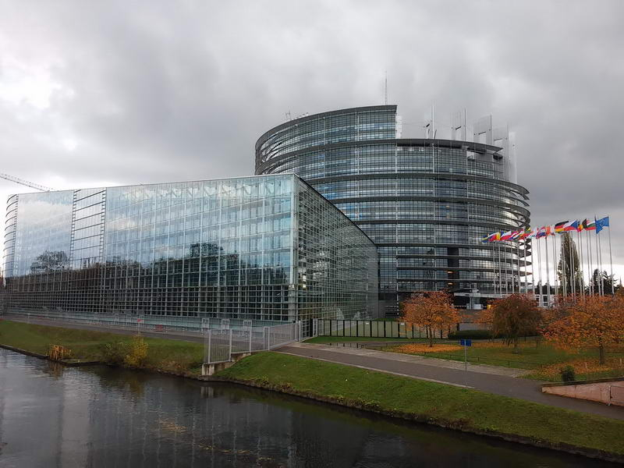

Pred stavbo Evropskega parlamenta smo si privoščili krajši sprehod okoli stavbe in naredili poslovilni skupinski posnetek. | 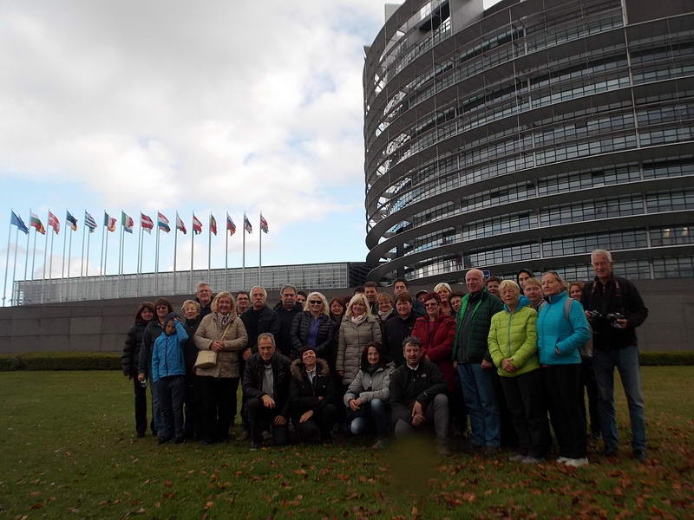

Približno ob dveh je avtobus zapeljal proti Ljubljani. Pred nami je bila več sto kilometrov dolga pot. A v prijetni družbi še tako dolga pot postane prijetna.
Domov smo se vrnili okoli pol noči. Skupna misel je bila: ali bi ravnokar opravljeno potovanje ponovili?
Da, lahko začnemo že danes zvečer…
Po svojih spominih zapisal
Zlatko Matič
November 2016
Nekaj zanimivih hiperpovezav o krajih, ki smo jih videli
Žal, besedila so predvsem v angleščini.

O Atomiumu v Bruslju:
https://sl.wikipedia.org/wiki/Atomium

O parku Mini-Europe
http://www.minieurope.com/en/

O Maneken Pissu
https://en.wikipedia.org/wiki/Manneken_Pis

O nakupovalnem središču Galeries Royales Saint-Hubert
https://en.wikipedia.org/wiki/Galeries_Royales_Saint-Hubert

O Janneke Piss
https://en.wikipedia.org/wiki/Jeanneke_Pis

O belih Doverskih klifih
https://en.wikipedia.org/wiki/White_Cliffs_of_Dover

O londonski podzemni železnici
https://en.wikipedia.org/wiki/London_Underground

O trgu Piccadilly Circus
https://en.wikipedia.org/wiki/Piccadilly_Circus

O trgu Traffalgar Square
https://en.wikipedia.org/wiki/Trafalgar_Square

O admiralu Horatiu Nelsonu
https://en.wikipedia.org/wiki/Horatio_Nelson,_1st_Viscount_Nelson

O Narodni galeriji v Londonu
https://en.wikipedia.org/wiki/National_Gallery

O Admiralskem slavoloku v Londonu
https://en.wikipedia.org/wiki/Admiralty_Arch

O urnem stolpu Big Ben v Londonu
https://en.wikipedia.org/wiki/Big_Ben

O stavbi parlamenta v Londonu
https://en.wikipedia.org/wiki/Palace_of_Westminster

O Westminsterski opatiji v Londonu
https://en.wikipedia.org/wiki/Westminster_Abbey

O Londonskem očesu
https://en.wikipedia.org/wiki/London_Eye

O Londonski trdnjavi (Tower of London)
https://en.wikipedia.org/wiki/Tower_of_London

O Vratih izdajalcev
https://en.wikipedia.org/wiki/Traitors'_Gate
O Towerskem mostu (Tower Bridge)
https://en.wikipedia.org/wiki/Tower_Bridge

O muzeju voščenih figur Madame Tussauds v Londonu
https://en.wikipedia.org/wiki/Madame_Tussauds

O Madame du Barry
https://en.wikipedia.org/wiki/Madame_du_Barry

O londonskem planetariju
https://en.wikipedia.org/wiki/London_Planetarium

O nakupovalnem središču Bond in Oxford street
https://en.wikipedia.org/wiki/Bond_Street
https://en.wikipedia.org/wiki/Oxford_Street

O muzeju »Ripley's Believe It or Not!«
https://en.wikipedia.org/wiki/Ripley%27s_Believe_It_or_Not!

O katedrali v Reimsu
https://en.wikipedia.org/wiki/Reims_Cathedral

O smehljajočem se angelu na stolnici v Reimsu
https://en.wikipedia.org/wiki/Smiling_Angel

O Marcu Chagallu
https://en.wikipedia.org/wiki/Marc_Chagall

O Strasbourgu
https://sl.wikipedia.org/wiki/Strasbourg

O jezu in trdnjavi Baragge Vauban v Strasbourgu
https://en.wikipedia.org/wiki/Barrage_Vauban

O trdnjavah in mostovih Pons Couverts
https://en.wikipedia.org/wiki/Ponts_Couverts,_Strasbourg

O četrti Mala Francija v Strasbourgu
https://en.wikipedia.org/wiki/Petite_France,_Strasbourg

O stolnici v Strasbourgu
https://sl.wikipedia.org/wiki/Stolnica_Notre-Dame_v_Strasbourgu

O jedi »tarte flambée«
https://en.wikipedia.org/wiki/Tarte_flamb%C3%A9e

